**I. Leia atentamente as questões seguintes e para cada uma selecione a única opção completamente correta:**

1. Entre os sistemas de RAID 10 e 5

a. O RAID 10 necessita de um número mínimo de discos inferior

b. O RAID 5 é mais adequado para suportar operações de escrita

c. Respostas a. e b.

**d. Nenhuma das anteriores**

**Complemento de resposta:**

Quanto à opção *a.* , o mínimo de discos para RAID 10 é 4 enquanto que para o RAID 5 é 3, quanto à opção *b.* , RAID 5 é mais adequado para tabelas de dados em modo leitura e possui um maior overhead de escrita devido à paridade, logo não é adequado para escrita. Embora RAID 5 não seja adequado à escrita, o RAID 10 é mais adequado para suportar operações de escrita, pois é recomendada a utilização de RAID 10 em tabelas de dados com acesso frequente de escrita. Resposta correta: ***d.***

2. Considerando a referência ANSI-SPARC, entende-se por independência Física:

a. O acoplamento entre a implementação física e o modelo lógico

b. O acoplamento entre o modelo lógico e as vistas externas

**c. O desacoplamento entre a implementação física e o modelo lógico**

d. O desacoplamento entre o modelo lógico e as vistas externas

**Complemento de resposta:**

Quanto à resposta correta (***c.***), Independência Física indica que quando existem mudanças de esquemas internos (ou esquemas físicos), não afeta o esquema conceitual (nível/modelo lógico) ou as visões dos utilizadores (nível externo). Quanto a Independência Lógica, quando se modifica o esquema conceitual (modelo lógico) não é necessário reescrever o nível externo.

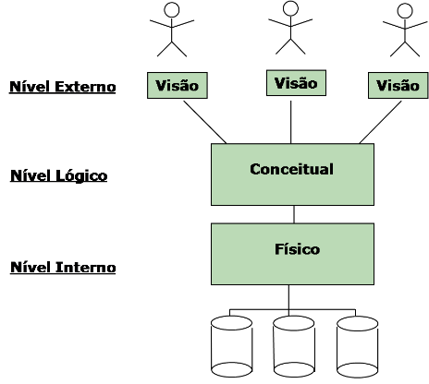

3. Em MS SQL cada base de dados tem obrigatoriamente:

a. Um primary filegroup e facultativamente um default filegroup

b. Um default filegroup e facultativamente um primary filegroup

**c. Um primary e um default filegroup**

d. Nenhuma das anteriores

**Complemento de resposta:**

**Existe sempre Primary filegroup e um Default filegroup** (sendo que quando não existe definição de um Default, ele automaticamente será o filegroup primário). Caso a questão fosse sobre files (ficheiros), uma base de dados tem de ser sempre criada com pelo menos um ficheiro de dados e um ficheiro de logs.

4. A ordem das colunas indexadas é relevante:

**a. Nos índices compostos**

b. Nas colunas covered em covering indexes

c. Respostas a. e b.

d. Nenhuma das anteriores

**Complemento de resposta:**

Quanto ao **b**. , **covering indexes servem para indicar num índice non-clustered** (índice que apenas aponta para a informação) **informação adicional para ser armazenada juntamente no índice**, ou seja, aqui a **ordem das colunas indexadas não é relevante, pois a informação adicional poderá estar desordenada, quando é armazenada, ela insere-se automaticamente na sua ordem**. Quanto à resposta correta **a.** , um índice composto retrata uma indexação de um conjunto de colunas, sendo que aqui a ordenação (ordem) já é relevante, pois neste caso, retrata uma indexação de colunas inteiras e não de apenas informação adicional a incrementar.

5. Considerando em projeto, as necessidades de espaço de uma BD com um crescimento expectável 30% ao ano, o dimensionamento deve acautelar para um horizonte de 3 anos um fator multiplicativo de espaço de:

a. 3 x 0,3

b. 0,3³

c. 3 x 1,3

**d. 1,3³**

**Complemento de resposta:**

Diga-se que Y indica o espaço atual da BD.

1º Ano -> Y + 0,3Y = 1,3Y

2º Ano -> (1,3) (1,3) Y

3º Ano -> (1,3)³ Y

6. Um índice B+Tree:

**a. É denso**

b. É esparso

c. É sempre clustered

d. Respostas a. e c.

**Complemento de resposta:**

Retirado dos slides, um índice B+Tree:

• Normalmente índices densos;

´

7. Em MS SQL cada base de dados tem obrigatoriamente:

**a. Um ficheiro primário e de log**

b. Um ficheiro primário e secundário

c. Um ficheiro primário, secundário e de log

d. Um ficheiro primário, sendo o secundário e de log opcionais

**Complemento de resposta:**

Respondido anteriormente.

8. A performance do acesso aos dados armazenados por um SGBD melhora quando os dados estão acessíveis:

**a. Em ficheiros secundários dispersos por mais de um disco**

b. Em disco sob RAID 1

c. Em vários ficheiros secundários alojados em um só disco sem RAID

d. Respostas b. e c.

**Complemento de resposta**

**Paralelismo = melhoria de Performance** (striping data, olha para o conjunto como se fosse um disco e blocos são escritos dispersos por vários discos). Quanto à **b.**, **RAID 1 não efetua data stripping, efetua data mirroring**, o que apenas **melhora a integridade dos dados**, mas não a performance de acesso. Quanto à **c.** , RAID é um método de **combinar vários discos rígidos** de forma a **aumentar a capacidade e performance**.

**II. Classifique como Verdadeira (V) ou Falsa (F) cada uma das afirmações seguintes:**

9. Tabelas alvo de muitas inserções e atualizações deverão ter maior número de campos indexados.

**Resposta:** **F –** Isto não deve ocorrer, pois sempre que existe uma inserção ou atualização de dados, os índices terão de ser atualizados em conformidade com a operação. Se existirem muitas inserções e atualizações, existirão também muitas alterações de índices, o que é muito trabalhoso e desnecessário.

10. Tabelas com poucos registos não beneficiam significativamente da indexação das suas colunas

**Resposta:** **V** – Se as tabelas possuem poucos registos, assumimos que a consulta dos dados não é muito extensa, e não necessitaríamos de indexação de dados. Também caso existam poucos dados, qualquer inserção ou atualização efetuada a esta quantia menor de dados, terá de ser acompanhada com a alteração do índice.

11. O Database Tuning Advisor permite gerar workloads para avaliação de desempenho das bases de dados

**Resposta:** **F** – O SQL Profiler permite gerar workloads, o Data Tuning Advisor recebe workloads.

12. No ciclo de vida de uma query, a fase de “otimization” corresponde à validação sintática do SQL

**Resposta:** **F** – Será a fase de “parser e translator” a fazer a validação sintática.

13. O planos lógicos de execução equivalentes têm necessariamente o mesmo plano físico de execução

**Resposta:** **F**

14. Colunas mais seletivas são melhores candidatas a indexação

**Resposta:** **V**

15. Planos lógicos de execução equivalentes são derivados das propriedades dos operadores da álgebra relacional

**Resposta: V**

**III. Responda às questões 17 a 19 nos respetivos espaços da folha de respostas.**

**17.**

|  |  |  |  |
| --- | --- | --- | --- |
| **CalcNome** | **CalcApelido** | **LocalCalc** | **EmailCalc** |
| **0,8** | **1** | **0,4** | **0,9** |

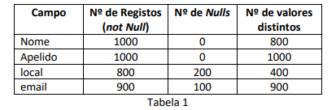

**Complemento de resposta:** O cálculo é efetuado pelo nº de valores distintos/nº de registos (null e not null). Esta operação denomina-se de **seletividade**.

**18.**

Create sp_delete_Fornecedor_by_Codigo(@CodigoVal decimal(10))

AS

DELETE FROM Fornecedor WHERE Codigo = @CodigoVal

GO

Create sp_delete_Fornecedor_by_Email(@EmailVal varchar(40))

AS

DELETE FROM Fornecedor WHERE Email = @EmailVal

GO

**19.**

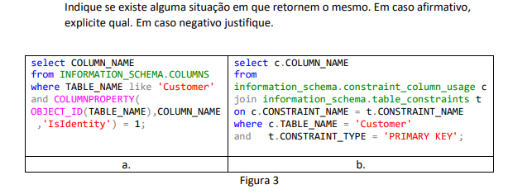

**Resposta:** Sim, se a chave primária for identity.